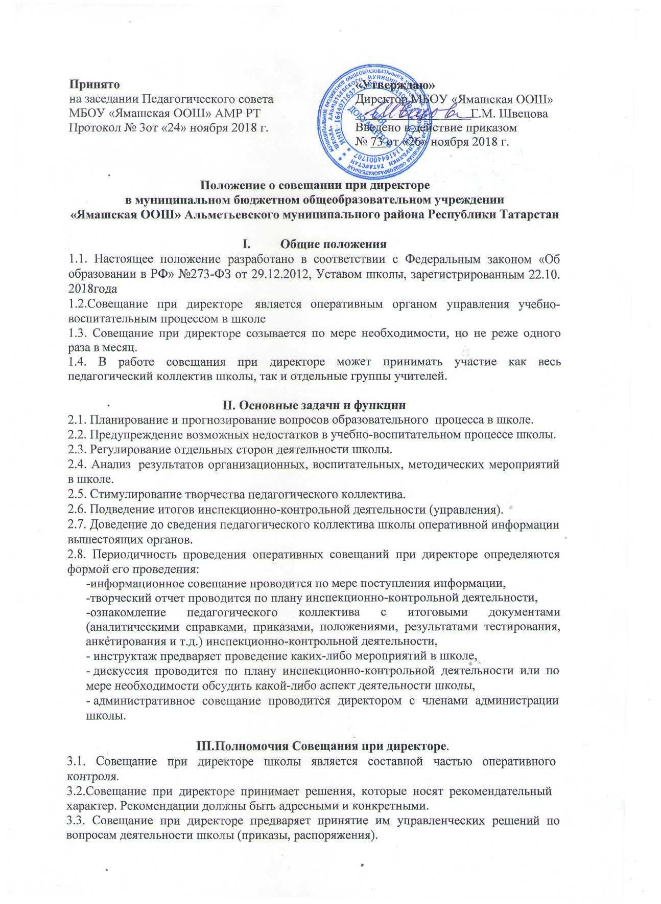

Принято  на заседании Педагогического совета МБОУ «Ямашская ООШ» АМР РТ  Протокол № 3от «24» ноября 2018 г. | «Утверждаю»  Директор МБОУ «Ямашская ООШ»  __________________Г.М. Швецова  Введено в действие приказом  № 73 от «26» ноября 2018 г.

Положение о совещании при директоре
в муниципальном бюджетном общеобразовательном учреждении
«Ямашская ООШ» Альметьевского муниципального района Республики Татарстан
1.12
- Общие положения
1.1. Настоящее положение разработано в соответствии с Федеральным законом «Об образовании в РФ» №273-ФЗ от 29.12.2012, Уставом школы, зарегистрированным 22.10. 2018года
1.2.Совещание при директоре является оперативным органом управления учебно-воспитательным процессом в школе
1.3. Совещание при директоре созывается по мере необходимости, но не реже одного раза в месяц.
1.4. В работе совещания при директоре может принимать участие как весь педагогический коллектив школы, так и отдельные группы учителей.

II. Основные задачи и функции
2.1. Планирование и прогнозирование вопросов образовательного процесса в школе.
2.2. Предупреждение возможных недостатков в учебно-воспитательном процессе школы.
2.3. Регулирование отдельных сторон деятельности школы.
2.4. Анализ результатов организационных, воспитательных, методических мероприятий в школе.
2.5. Стимулирование творчества педагогического коллектива.
2.6. Подведение итогов инспекционно-контрольной деятельности (управления).
2.7. Доведение до сведения педагогического коллектива школы оперативной информации вышестоящих органов.
2.8. Периодичность проведения оперативных совещаний при директоре определяются формой его проведения:
-информационное совещание проводится по мере поступления информации,
-творческий отчет проводится по плану инспекционно-контрольной деятельности,
-ознакомление педагогического коллектива с итоговыми документами (аналитическими справками, приказами, положениями, результатами тестирования, анкетирования и т.д.) инспекционно-контрольной деятельности,
- инструктаж предваряет проведение каких-либо мероприятий в школе,
- дискуссия проводится по плану инспекционно-контрольной деятельности или по мере необходимости обсудить какой-либо аспект деятельности школы,
- административное совещание проводится директором с членами администрации школы.

- Полномочия Совещания при директоре.
3.1. Совещание при директоре школы является составной частью оперативного контроля.
3.2.Совещание при директоре принимает решения, которые носят рекомендательный характер. Рекомендации должны быть адресными и конкретными.
3.3. Совещание при директоре предваряет принятие им управленческих решений по вопросам деятельности школы (приказы, распоряжения).

